青少年软件编程（图形化）等级考试（1级）
2026年6月 满分100分
姓名：＿＿＿＿＿＿ 准考证号：＿＿＿＿＿＿＿＿ 得分：＿＿＿＿＿＿

一、单选题（共25题，共50分）
1．小猫初始位置如下左图所示，运行下列哪个选项的程序后，小猫位置和方向如下右图所示？（ ）
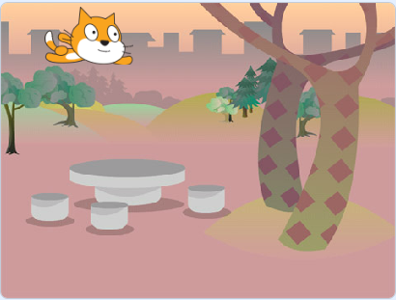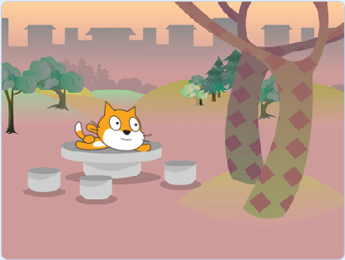
A．  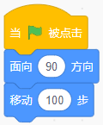 | B．  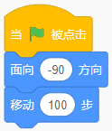
C．  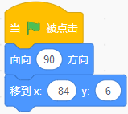 | D．  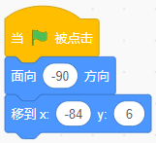

2．想让小猫向左移动10步，需要使用下列哪个模块的积木？（ ）
A．   | B．  
C．   | D．  

3．如下图所示，小狗的当前造型是第一个造型，执行两次“下一个造型”，小狗的造型变为下列哪个选项？（ ）
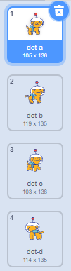
A．  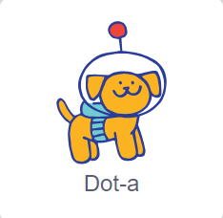 | B．  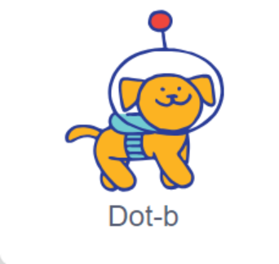
C．  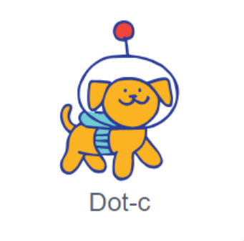 | D．  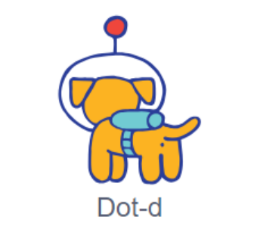

4．如下图所示，气球的当前造型为蓝色，想让气球从蓝色直接变成紫色，应该运行下列哪个选项的程序？（ ）
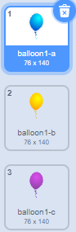
A．  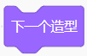 | B．  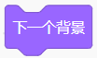
C．  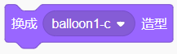 | D．  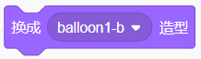

5．运行下列哪个选项的程序，可以将背景变为小溪？（ ）
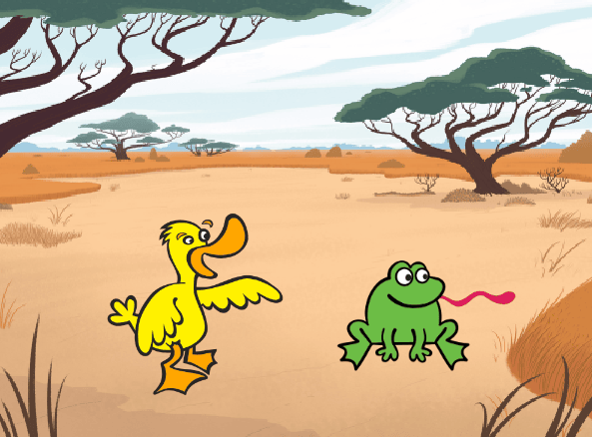
A．  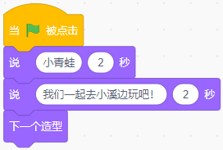 | B．  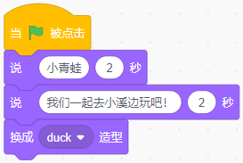
C．  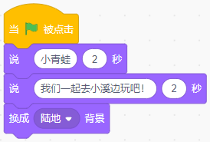 | D．  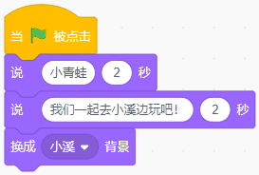

6．编写一个打篮球的程序，下列哪一个背景符合打篮球的情境？（ ）
A．  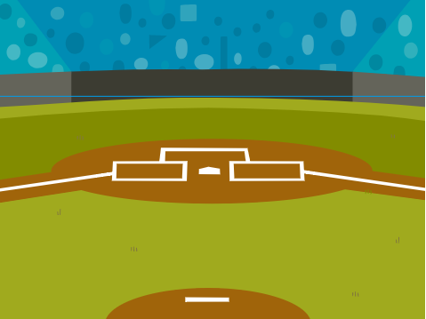 | B．  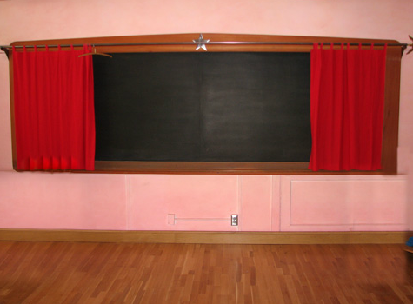
C．   | D．  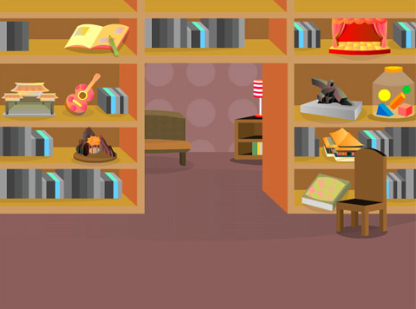

7．小甲虫在玩认字母游戏，初始位置如下图所示，运行下列哪个程序，按下空格键后可以实现让小甲虫走到字母A上？（ ）
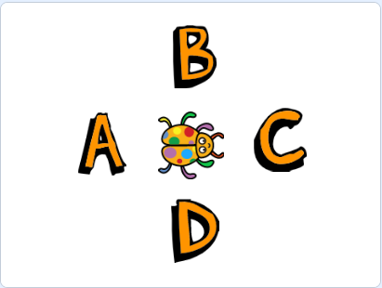
A．  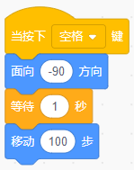 | B．  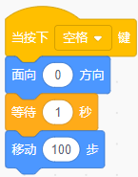
C．  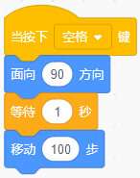 | D．  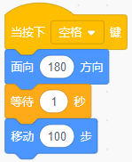

8．点击下列哪个选项的按钮，可以录制一段声音？（ ）
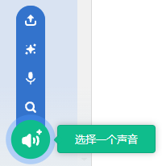
A．   | B．  
C．   | D．  

9．大猴子和小猴子一起摘桃子。小猴子摘了10个桃子，大猴子摘的桃子比小猴子少。后来小猴子给了大猴子1个桃子，这时两只猴子的桃子就一样多了。想一想，大猴子原来摘了几个桃子？（ ）
A．11
B．10
C．9
D．8

10．大白兔、小松鼠和小鸭子在玩天平游戏：1只大白兔和2只小松鼠一样重，1只小松鼠和3只小鸭子一样重。想一想，1只大白兔和几只小鸭子一样重？（ ）
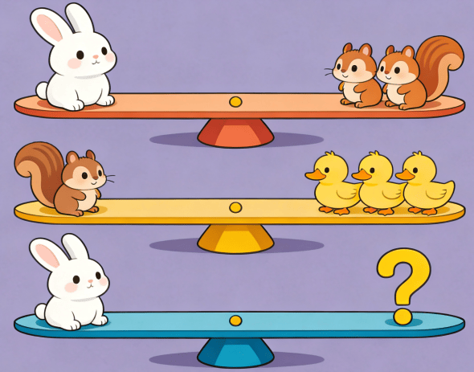
A．4
B．5
C．6
D．7

11．运行下列程序后，说法正确的是？（ ）
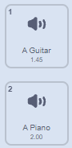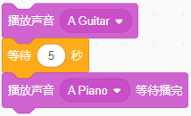
A．A Guitar没播完，A Piano播完
B．A Guitar播完，A Piano播完
C．A Guitar没播完，A Piano没播完
D．A Guitar播完，A Piano没播完

12．我们可以在下列哪个区域编写程序？（ ）
A．舞台区
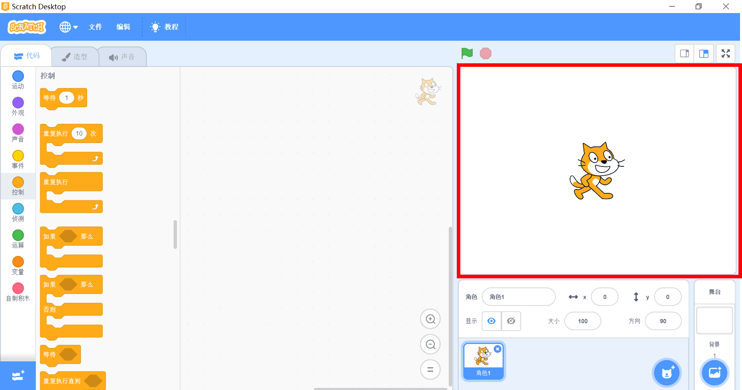
B．角色区
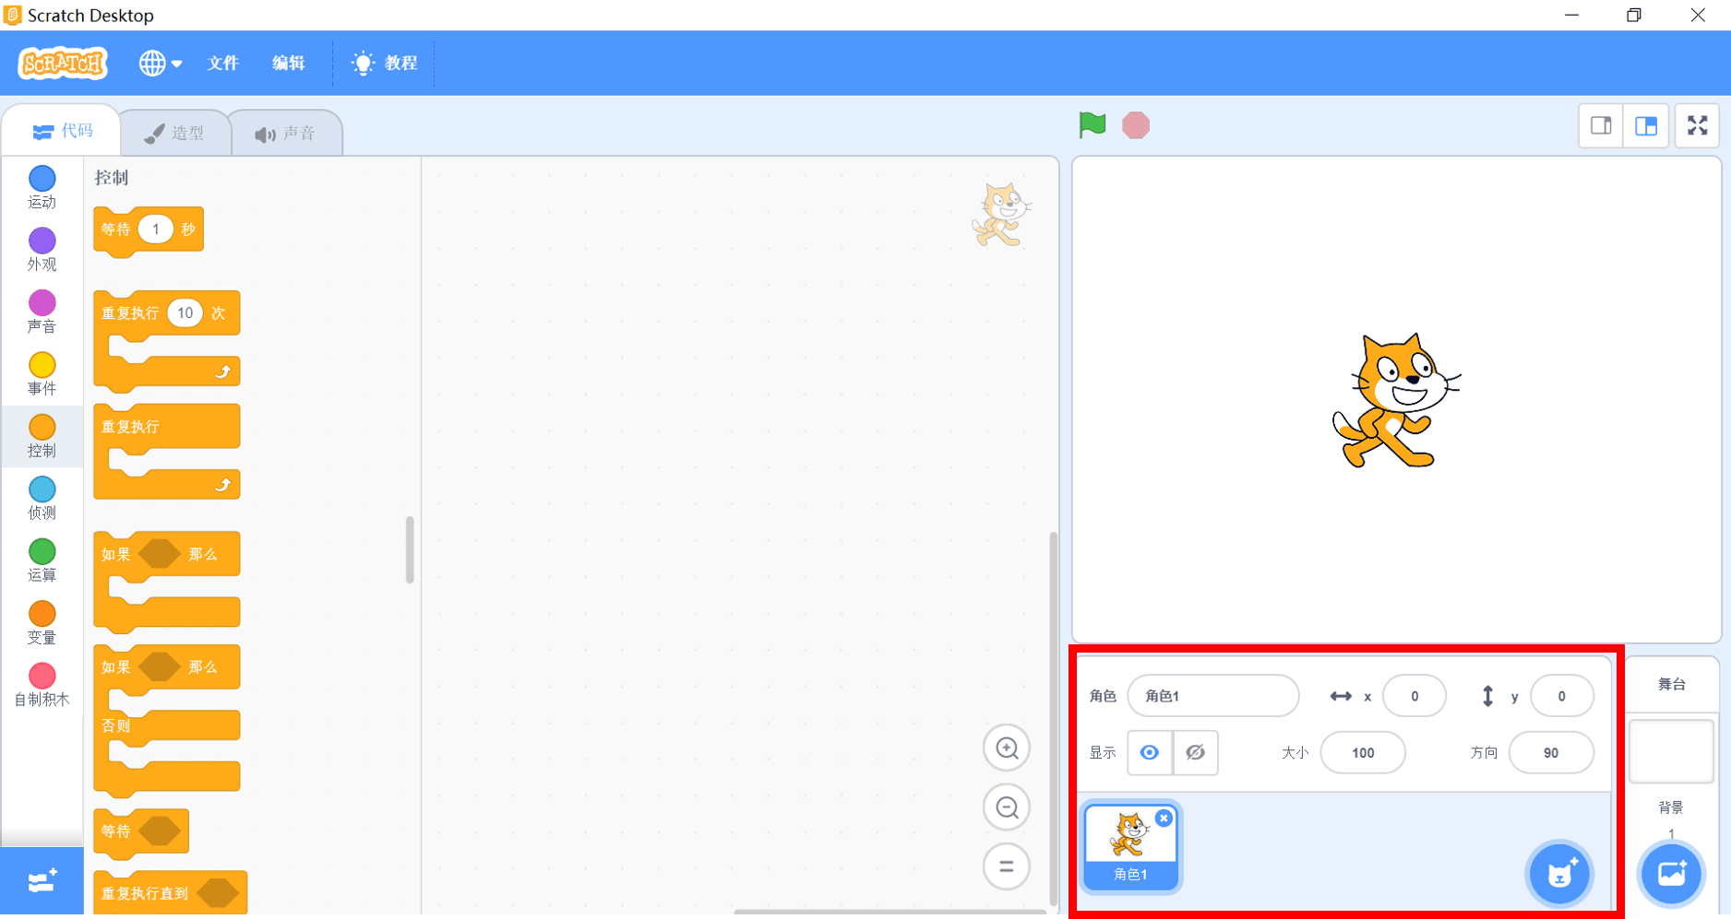
C．脚本区
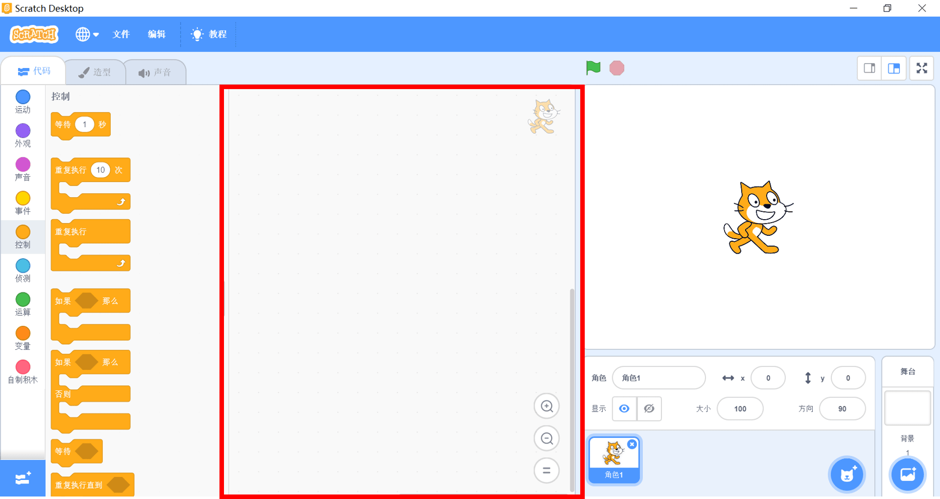
D．造型区
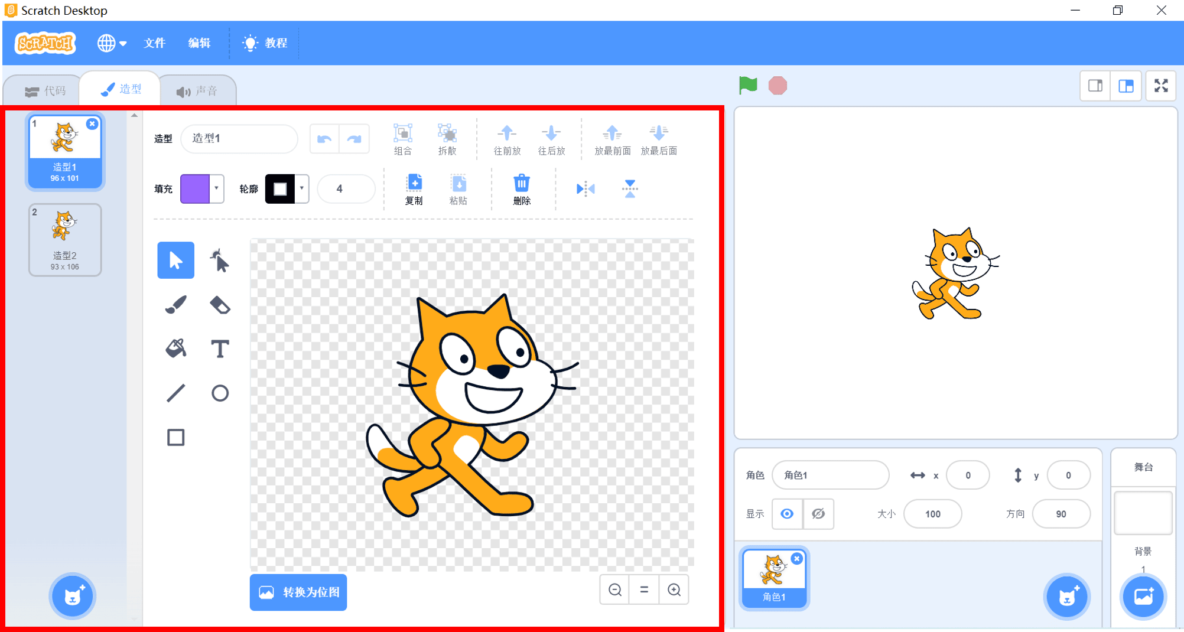

13．编写程序让小熊角色实现走路的动画效果，应该使用下列哪个积木？（ ）
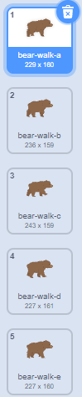
A．  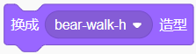 | B．  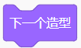
C．  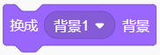 | D．  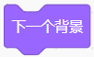

14．小红正在制作介绍校园足球赛的主题作品，想要让操场上的人物角色看起来离镜头更近，应该怎么操作？（ ）
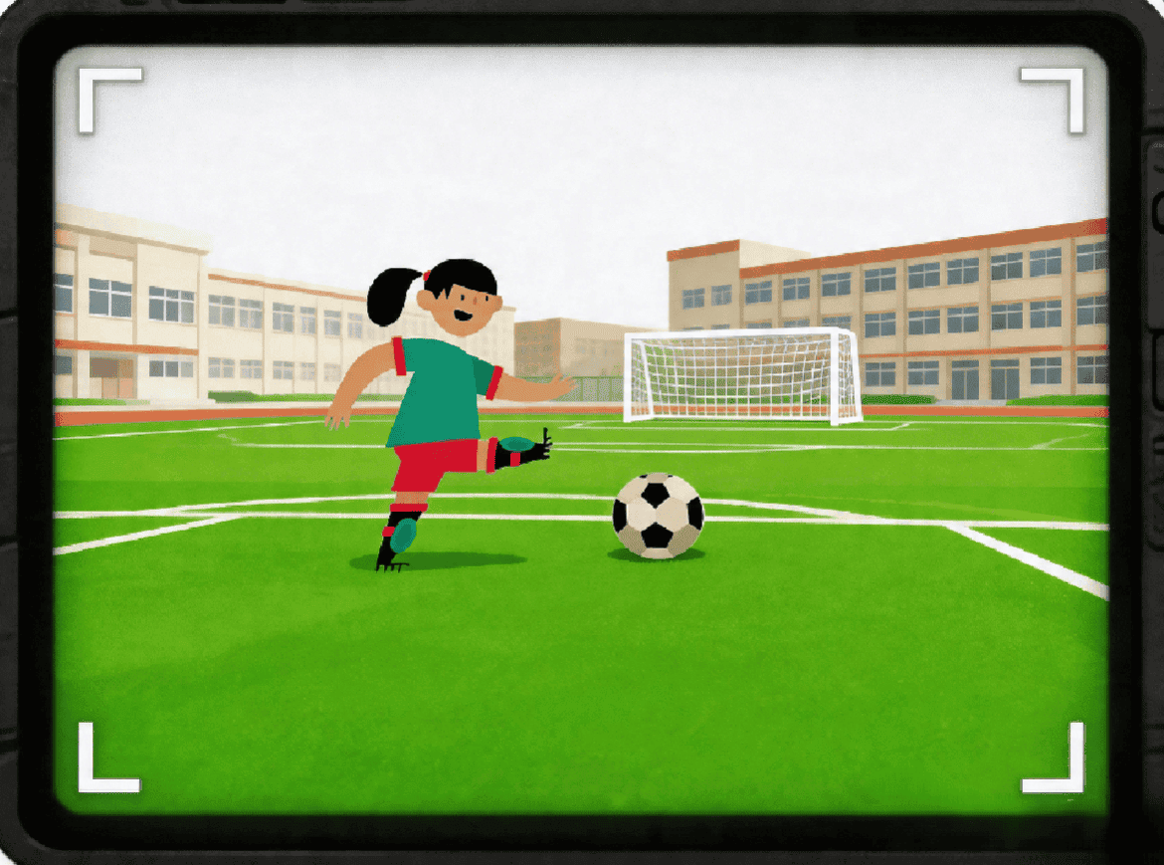
A．  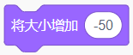 | B．  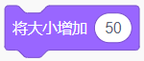
C．  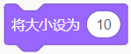 | D．  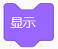

15．运行下列哪个选项的程序可以让和平鸽消失？（ ）
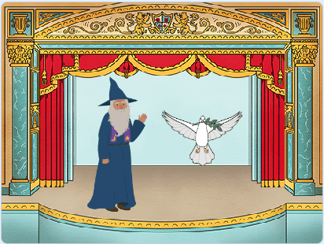
A．魔术师程序
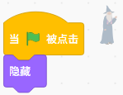
B．和平鸽程序
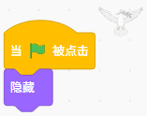
C．和平鸽程序
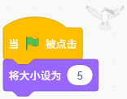
D．和平鸽程序
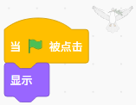

16．下列哪个选项的积木可以让声音的音量变小？（ ）
A．  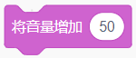 | B．  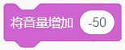
C．  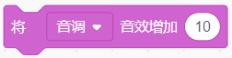 | D．  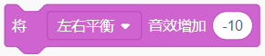

17．走迷宫游戏，当角色达到终点后，停止所有正在播放的音乐，应该使用下列哪个积木？（ ）
A．  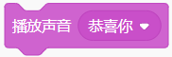 | B．  
C．  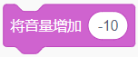 | D．  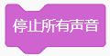

18．观察下列垃圾分类规律：可回收物、厨余垃圾、有害垃圾、可回收物、厨余垃圾、 ？ ，请问问号处应该是什么类型的垃圾？（ ）
A．可回收物
B．厨余垃圾
C．有害垃圾
D．其他垃圾

19．点击下列哪个按钮，可以添加一个新角色？( )
A．   | B．  
C．   | D．  

20．小猫角色初始位置位于舞台中央(0,0)且面向90方向，运行下列程序后，小猫在舞台的哪个位置？( )
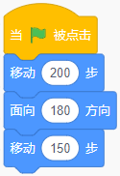
A．右下角
B．左下角
C．左上角
D．右上角

21．运行下列哪个选项的程序，可以在点击绿旗后让小猫一直说“欢迎！”？（ ）
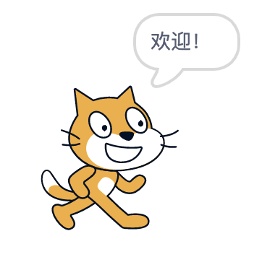
A．  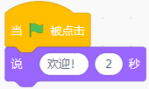 | B．  
C．  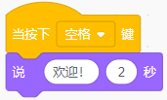 | D．  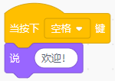

22．默认小猫角色，运行下列程序后，最终面向的方向是？（ ）
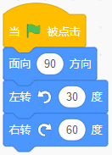
A．45
B．90
C．120
D．0

23．下方图形中的数字按照一定规律排列，问号处应填的数字是？（ ）
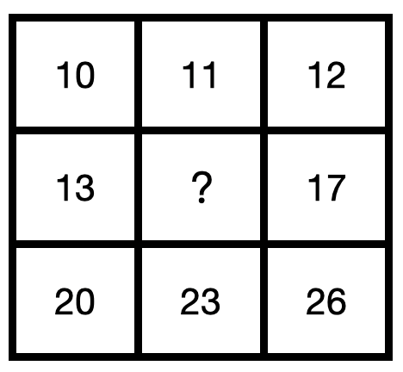
A．14
B．19
C．16
D．15

24．当前背景为“Blue Sky”，运行下列哪个程序后，不能使背景切换为“Boardwalk”？（ ）
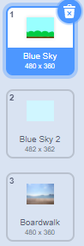
A．  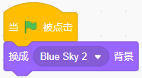 | B．  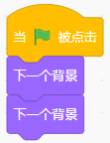
C．  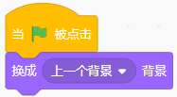 | D．  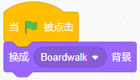

25．按下空格键运行下列程序后，说法正确的是？（ ）
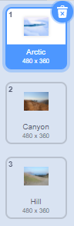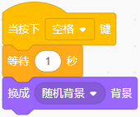
A．按下空格键，1秒后，背景一定会切换为“Arctic”
B．按下空格键，1秒后，一定会切换为下一个背景
C．按下空格键，1秒后，背景可能切换为“Hill”
D．按下空格键，1秒后，背景不可能切换为“Canyon”

二、判断题（共10题，共20分）
26．点击红框按钮，可以随机选中一个背景。（ ）


27．我们只能给角色添加声音，不能给舞台背景添加声音。（ ）

28．在给程序添加角色时，只能选择角色库里的角色。（ ）

29．想要保存当前作品，可以点击“文件”，然后从下拉列表中点击“保存到电脑”，选择位置保存。( )
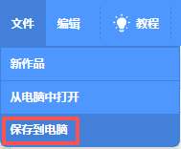

30．分别运行下列两个程序，都可以同时听到“music1”和“music2”的声音。（ ）
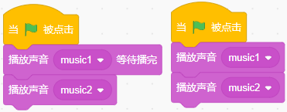

31．小猫和恐龙的初始位置如下图所示，小猫运行下列程序后，会远离恐龙。（ ）
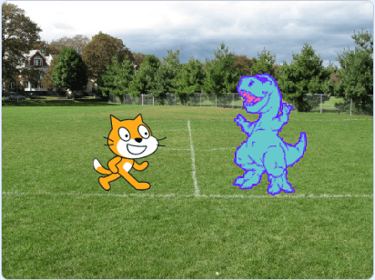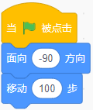

32．小宇想要将一根木头锯成5段，每锯一次需要3分钟，一共需要15分钟才能完成。（ ）

33．某角色共3个不同造型，当前为最后一个造型，运行一次下列程序，角色造型不会发生变化。（ ）
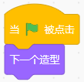

34．运行下列程序，会随机新添加一个背景并切换为新背景。（ ）
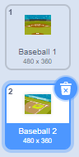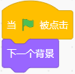

35．小猫和甲壳虫的初始位置如下图所示，小猫运行下列程序后，可以走到甲壳虫位置。（ ）
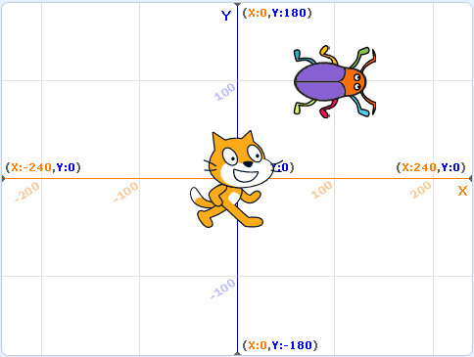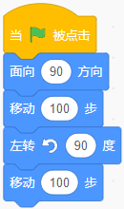

三、编程题（共2题，共30分）
36．我变成一只喷火龙啦
1.准备工作
（1）删除默认小猫角色，添加角色：Dragon，Wizard；
（2）删除默认空白背景，添加背景：Forest。
2.功能实现
（1）点击绿旗，设置恐龙大小为50，初始造型为dragon-b，初始位置在舞台左侧；设置巫师旋转方式为左右翻转，初始位置在舞台右侧，面向-90°方向；
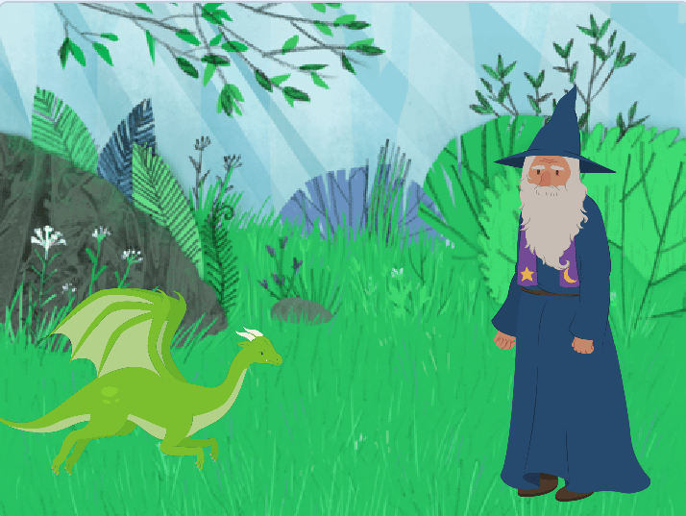
（2）1秒后，恐龙移动到巫师面前，并切换造型为dragon-c变成喷火龙，同时巫师说“你好！”2秒。
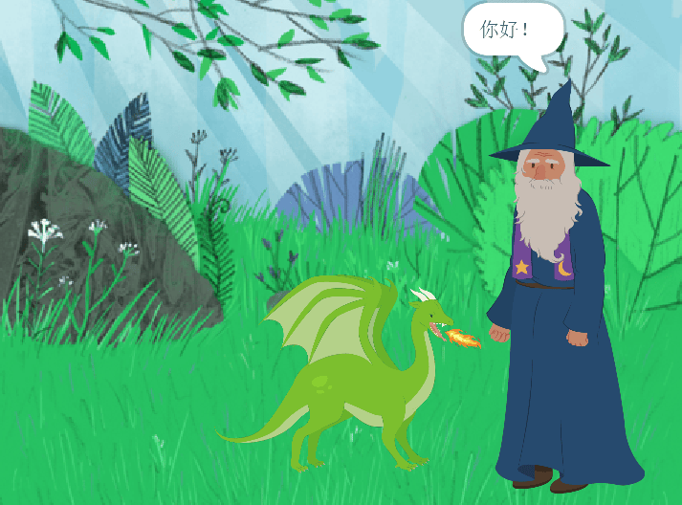

37．丛林探险
1.准备工作
（1）删除默认小猫角色，添加角色：Avery Walking；
（2）添加背景：Bedroom 3、Jungle。
2.功能实现
（1）点击绿旗，初始背景为Bedroom 3，小女孩初始造型为avery walking-a，初始位置在舞台左侧，面向右方；
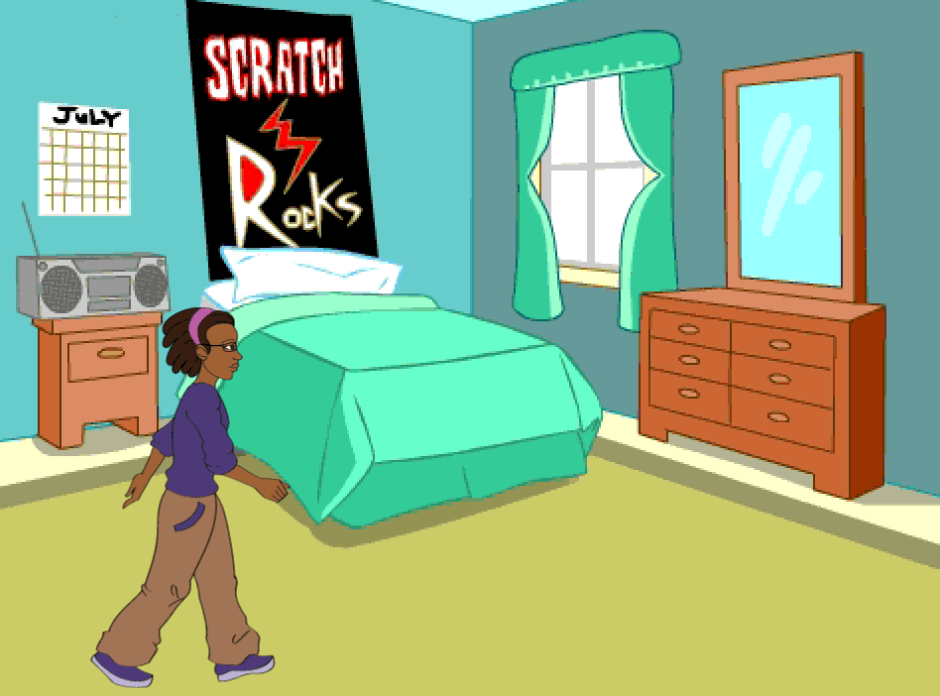
（2） 1秒后，小女孩从舞台左侧切换着造型移动到舞台右侧；
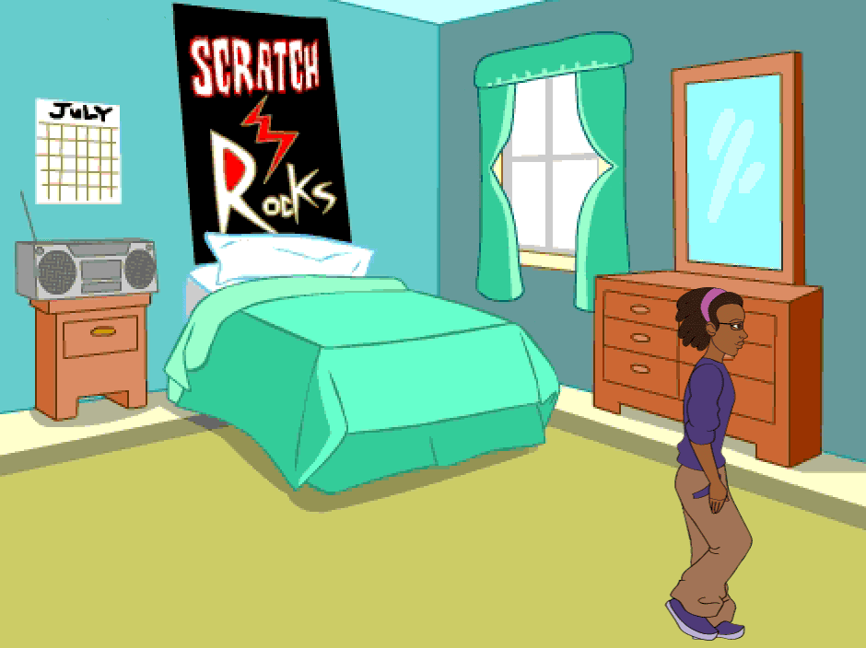
（3） 舞台切换为Jungle背景。
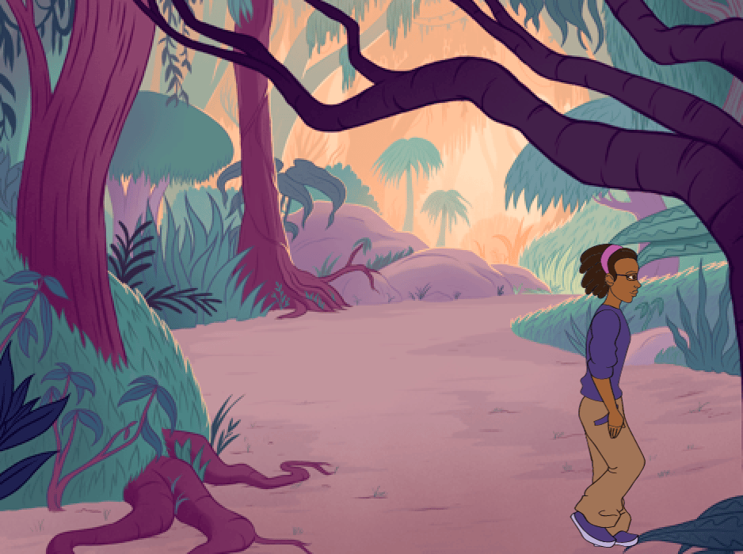

参考答案
一、单选题（共25题，共50分）
1．C | 2．B | 3．C | 4．C | 5．D
6．C | 7．A | 8．C | 9．D | 10．C
11．B | 12．C | 13．B | 14．B | 15．B
16．B | 17．D | 18．C | 19．C | 20．A
21．B | 22．C | 23．D | 24．A | 25．C

二、判断题（共10题，共20分）
26．正确 | 27．错误 | 28．错误 | 29．正确 | 30．错误
31．正确 | 32．错误 | 33．错误 | 34．错误 | 35．正确

三、编程题（共2题，共30分）
36．评分标准：
（1）能够正确选择题目要求的背景和角色；（3分）
（2）能够按题目要求初始化角色和背景；（2分）
（3）等待1秒（2分），Dragon到Wizard面前切换造型为dragon-c（2分）；
（4）Wizard旋转方式设为左右翻转（2分），面向-90°方向（2分），说“你好！”2秒（2分）。
37．评分标准：
（1）删除默认小猫角色，正确添加两个指定背景，添加角色Avery Walking，角色初始位置、造型及方向全部设置正确；（4分）
（2）初始背景为Bedroom 3，角色Avery Walking可以在移动过程中切换造型；（3分）
（3）角色Avery Walking能从舞台左侧移动到舞台右侧，每移动一次，等待一定的时间；（5分）
（4）角色停止移动后，正确切换背景为Jungle。（3分）

